PROPOSIÇÕES 05 –Vereador Astor José Ely
INDICAÇÃO 02– /2021

Indico ao Excelentíssimo Senhor Prefeito Municipal, ouvido o Plenário, que providencie a construção do passeio público na rua Arlindo da Silva de forma a garantir a acessibilidade com segurança dos moradores da rua e do bairro Laranjeiras, dos trabalhadores das empresas localizadas na região e principalmente das crianças que frequentam a escola Wendulino Gewer e Irmãs Pivatto.

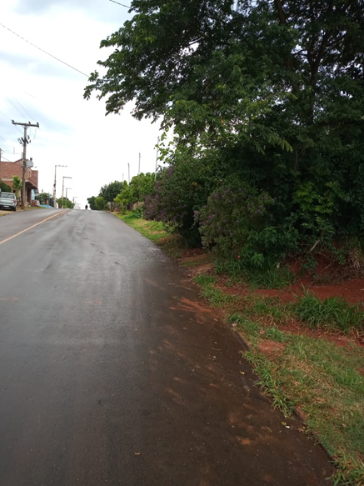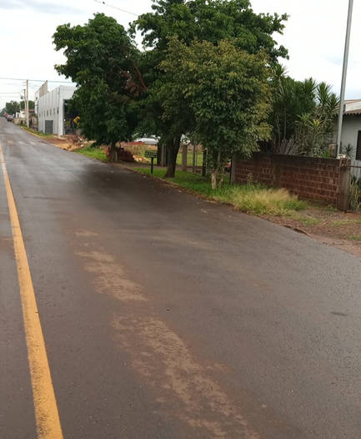

Mensagem Justificativa:

Senhor Presidente;
Senhores Vereadores:

Como foi divulgado pelo poder executivo em junho de 2018, a construção do passeio público da rua Arlindo da Silva juntamente com uma ciclovia estaria contemplado pelo projeto “Avançar Cidades” através do financiamento de 6 milhões de reais para investimento na mobilidade urbana do Município.
Com o recapeamento asfáltico da rua Arlindo da Silva e o aumento do fluxo de pessoas nesta via urbana os moradores vêm reivindicando quebra-molas para coibir a alta velocidade dos veículos, porém é muito importante que o Município faça o passeio público conforme projetado em razão da iminência da retomada das aulas presenciais. Se já não há segurança para os trabalhadores e moradores do bairro caminhar pela via também não haverá para as crianças que frequentam as escolas Wendulino Gewer e Irmãs Pivatto.

Atenciosamente,

Bom Retiro do Sul, 23 de fevereiro de 2021.

_____________________
Ver. Astor José Ely

